**EXMO. SR. PRESIDENTE DA CÂMARA MUNICIPAL DE SUMARÉ,**

Indico ao Exmo. Sr. Prefeito Municipal, e ele ao departamento competente, que sejam realizados serviços de **roçagem e capinagem no Cemitério da Saudade.**

Justifica-se tal solicitação devido ao fato de que o crescimento desordenado da vegetação na área vem dificultando o acesso dos munícipes aos túmulos. Além disso, a vegetação alta serve como local de abrigo para animais peçonhentos e criadouros do mosquito da dengue.

Sumaré, 02 de março de 2021.

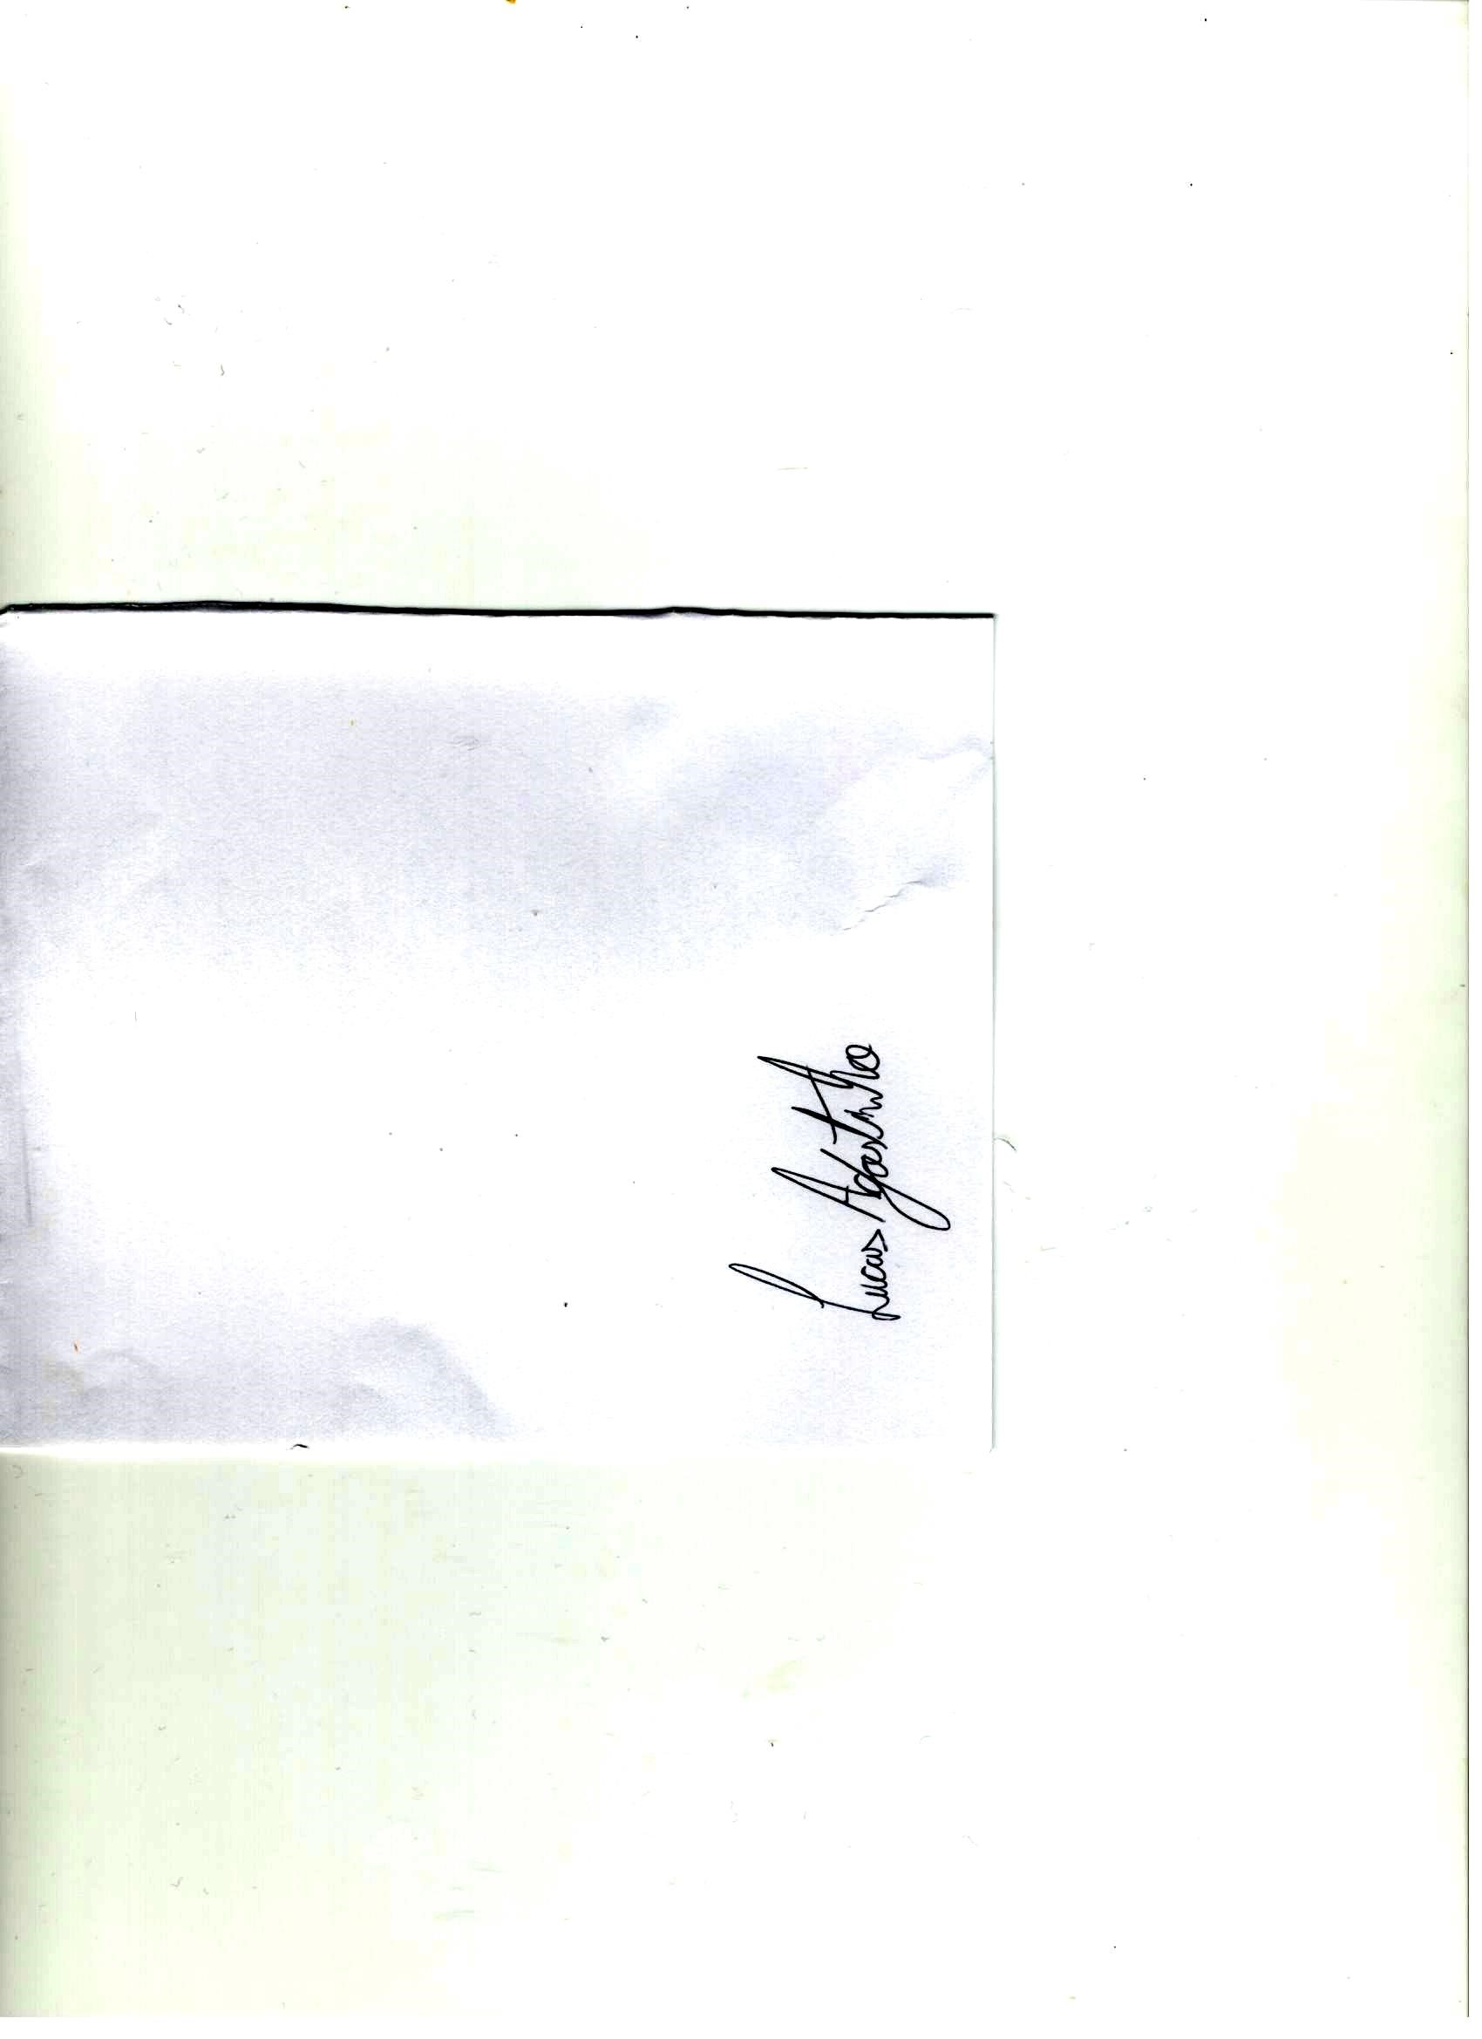

**Lucas Agostinho**

**Vereador**